**ESTRESSE HÍDRICO NA CULTURA DO MILHO**

**João Viana da Silva Neto1*, Marnisson Alves Araújo2.**

*1Graduando em Engenharia Agronômica – UNA – Bom Despacho/MG – Brasil – *Contato: joaoviananeto@hotmail.com*

*2Professor de Engenharia Agrônomica – UNA – Bom Despaco/MG – Brasil*

**INTRODUÇÃO**

O milho (*Zea mays* L.) é um cereal que apresenta múltiplas possibilidades de uso e que se destaca no cenário de produção de grãos em escala nacional e global. No Brasil, o milho é cultivado em todo o território, sendo que, em determinadas regiões, os sistemas de cultivo caracterizam-se pela baixa disponibilidade hídrica, o que pode comprometer o crescimento e desenvolvimento vegetal6,4,5.

Sob condições de baixa disponibilidade hídrica, alterações metabólicas decorrentes do estresse hídrico podem resultar em decréscimo na síntese de fotoassimilados, o que acarreta reduções na produtividade das culturas. Na cultura do milho, estudos científicos têm demonstrado que a cultura é sensível à deficiência de água e, sob condições de déficit hídrico, alterações em aspectos morfológicos podem ser verificadas8,3,1.

Frente ao exposto anteriormente, esse estudo teve como objetivo geral a realização de uma revisão de literatura acerca da deficiência hídrica na cultura do milho. Portanto, objetivou-se compreender a sensibilidade da cultura do milho ao estresse hídrico e os principais efeitos da deficiência hídrica sobre o desenvolvimento e a produtividade da cultura.

**MATERIAL E MÉTODOS**

O estudo consistiu em uma revisão de literatura realizada a partir de artigos científicos disponíveis na base de dados Scielo. Os artigos foram selecionados a partir dos descritores: *Zea mays* L., estresse hídrico, deficiência de água, cultivo de milho em sequeiro. O estudo foi desenvolvido durante os meses de setembro e outubro do ano 2021.

**REVISÃO DE LITERATURA**

Dentre os grãos produzidos, o milho (*Zea mays* L.) é uma cultura que se destaca devido ao volume produzido mundialmente. Durante as últimas décadas, esse cereal ultrapassou a marca de um bilhão de toneladas produzidas. No Brasil, a cultura do milho desempenha grande relevância econômica e social, sendo que os grãos podem ser empregados em diversos usos, tais como a alimentação animal e humana, produção de combustíveis, fabricação de bebidas e polímeros, dentre outros6.

O cultivo de milho ocorre em todas as regiões brasileiras. Contudo, em determinados sistemas de produção, os baixos índices pluviométricos podem limitar a produção vegetal, além de tornar inviável o cultivo em determinadas épocas como em cultivos em sequeiro, por exemplo. Estudos científicos têm demonstrado que em campo, os efeitos do estresse hídrico pode ser bastante expressivos, resultando em diferentes respostas vegetais frente ao estresse4,5.

Na produção de milho, a produção pode oscilar nas diferentes safras nas áreas produtivas brasileiras, sobretudo devido a disponibilidade hídrica. O milho apresenta maior sensibilidade à deficiência de água durante o período que compreende o pendoamento da cultura até o início do enchimento dos grãos1.

A deficiência hídrica pode afetar o desenvolvimento vegetativo e a formação de área foliar, sendo que essa é capaz de determinar o uso da água na síntese de fotoassimilados, o que possui relação direta com a produtividade das culturas. De um modo geral, a produção vegetal apresenta relação direta com a área foliar4.

Em gramíneas, a área foliar também afeta diretamente o desenvolvimento inicial da planta, uma vez que as folhas atuam na síntese dos fotoassimilados. Esses fotoassimilados, por sua vez, serão translocados para o desenvolvimento do sistema radicular e

demais estruturas vegetais, o que também pode ser comprometido em função da baixa disponibilidade de água4,3,8.

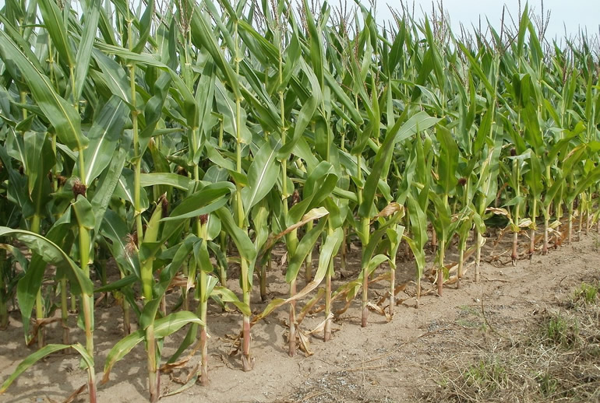

**Figura 1:** Plantas de milho sob condições de baixa disponibilidade hídrica7.

Sob condições de deficiência hídrica, o milho pode apresentar redução na transpiração e na capacidade de formação de fitomassa. Esses efeitos podem ser observados quando o nível de umidade é inferior a 90% a capacidade de campo do solo8.

Para o milho doce, constatou-se que o estresse hídrico limita o crescimento vegetativo da cultura, sobretudo quando as lâminas de

água aplicadas são inferiores a 80% da evapotranspiração da cultura (ETC). Além disso, a deficiência de água interfere negativamente no diâmetro e na massa seca do colmo, sendo que essas variáveis tem sido recomendadas em estudos focados na compreensão dos efeitos do estresse hídrico na cultura por serem consideradas sensíveis às condições de deficiência hídrica. Verificou-se ainda que a adoção de lâminas iguais ou superiores a 80% na irrigação do milho doce, quando aplicadas na fase de desenvolvimento vegetativo da cultura, não compromete o número de fileiras por espiga e o número de grãos por fileira3.

Por outro lado, quando as plantas de milho são submetidas ao estresse hídrico durante a fase de florescimento, o rendimento produtivo de grãos é reduzido. Além disso, tem sido verificado que a relação entre o grau de deficiência hídrica e rendimento apresenta comportamento quadrático1.

**CONSIDERAÇÕES FINAIS**

O milho é um cereal sensível ao déficit hídrico, especialmente durante a fase de pendoamento e enchimento de grãos, sendo que condições de estresse hídrico podem resultar em redução da fitomassa vegetal, da transpiração e da produtividade de grãos pela cultura.